муниципальное казенное дошкольное образовательное учреждение
детский сад комбинированного вида №323

Авторская разработка:
Конспект логоритмического занятия
по теме «Сказка о глупом мышонке»
в старшей логопедической группе.

Разработала:
учитель-логопед
Кляхина М.А.

Новосибирск 2018

Цель:
Преодоление речевого, моторного, двигательного, фонематического нарушения у детей посредством сочетания движений, слов и музыки.
Задачи:
Образовательные. Выработка чётких координированных движений во взаимосвязи с ритмом, темпом и речью.
Коррекционно - развивающие. Развитие слухового внимания. Развитие артикуляционной, мелкой и общей моторики, регуляция мышечного тонуса. Выработка глубокого вдоха и плавного длительного выдоха. Развитие мелодико-интонационных и просодических компонентов.
Воспитательные. Воспитывать уважение к сверстникам, сотрудничество, познавательный интерес.

Оборудование:
Картинки с изображением животных: мышь, мышонок, кошка, собака, коза, свинья, лошадь, корова, осёл, попугай, хомяк, черепаха.
Предварительная работа: разучивание слов песни «Мышка-хохоша».
Музыкальное сопровождение
подбирает музыкальный руководитель.

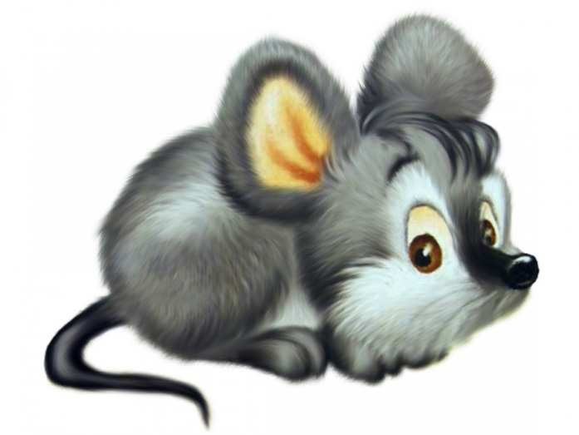

- Орг. момент.
Логопед:
Жили двое: мышка и её сыночек
В норке маленькой,
В тёмном уголочке.
Пойдёмте с вами тихо, на носочках,
(ходьба по кругу на носках)
Ведь все мыши пугливые очень.
Мышонку серому пора спать,
Мы не будем с вами ему мешать.

- Пальчиковая гимнастика:
Цель: развитие мелкой моторики, координации движений пальцев рук.
Мы тихонечко шагали,
(ходьба на месте)
Своих домашних питомцев считали:
(загибать пальцы левой, а затем правой руки)
Кошке шёрстку причесали,
А с собакой погуляли,
Травку козочке давали,
Свинку в лужице искали,
На коне верхом скакали,
Молоко коровье брали,
С осликом мы поиграли,
С попугаем поболтали,
В клетке хомяков прибрали,
Черепашке кушать дали.
- Динамическое упражнение:
Цель: развитие координации и общей моторики детей.
Сидели мы молча в коридоре,
(присесть на корточки)
А у мышки в норке горе…
Не хочется мышонку спать,
Он начал на кровати скакать:
(прыжки на месте)
- Давай с тобой, мама, в догонялки играть,
(бег по кругу)
Или как лошадки копытцами стучать,
(приставной шаг)
Или как попугаи крыльями махать.
(бег по кругу, плавные взмахи руками)

- Дыхательное упражнение:
Цель: развитие глубокого вдоха и плавного, длительного выдоха.
Логопед:
Сказала сыну мышка:
- Не скачи! Лучше сядь и помолчи.
(дети сели на стульчики)

Побежала мышка-мать,
Соседку-хомячиху на помощь позвать.

Сказала хомячиха:
- Усыпляю легко.

Закрой, малыш, глазки!
(дети закрывают глаза)
Вдохни глубоко!
(вдох)
Теперь потихоньку,
Ничем не шурша,
Подуй на ладошку,
(выдох)
Так и заснёшь,
Не спеша!
(2 раза)

Но ответил ей мышонок:
- Я ведь маленький ребёнок!
Не умею я красиво дышать,
И не буду с такой нянькой засыпать!

- Песня с движениями:
Цель: развитие координации движений с ритмом, темпом и речью.
Побежала мышка – мать,
Надо ведь новую няньку искать.

Песня «Мышка-хохоша». Автор неизвестен (фонограмма)

(движения по тексту)
Мышка-хохошка по улицам шла
Мышка корзинку смешинок нашла
Вот уж смеялась она от души
А вместе с хохошей и все малыши

Хи-хи-хи, Ха-ха-ха, Хо-хо-хо
Мы смеемся от души хо-ро-шо
Хи-хи-хи, Ха-ха-ха, Хо-хо-хо
Мы смеемся от души хо-ро-шо

Хлопай в ладоши, рот до ушей,
Мышка Хохоша смешит малышей.
Только Хохошка закроет свой рот –
Снова корзинку смешинок найдет.

Хи-хи-хи, Ха-ха-ха, Хо-хо-хо
Мы смеемся от души хо-ро-шо
Хи-хи-хи, Ха-ха-ха, Хо-хо-хо
Мы смеемся от души хо-ро-шо

- Артикуляционная гимнастика:
Цель: развитие артикуляционной моторики, отрабатывать подъём языка, подготавливать его к выработке вибрации, растягивать подъязычную связку. Укреплять мышцы языка.

Побежала мышка – мать,
Решила лошадку к мышонку позвать.

— И-го-го! — поёт лошадка. —
Спи, мышонок, сладко-сладко,
Повернись на правый бок,
Сон приснится тебе, дружок.
Во сне мы помчимся с тобой по полям,
И будем цокать копытцами там.
(артикуляционное упражнение «лошадка»)

Глупый маленький мышонок
Отвечает ей спросонок:
— Нет, твой голос нехорош.
Очень страшно ты поёшь!

- Чистоговорки с движениями:
Цель: развитие мелодико-интонационных и просодических компонентов, а также координации движений.
Побежала мышка – мать,
Решила попугая к мышонку позвать.
Ведь он умеет любой голос изображать.

Попугай к мышонку прилетел,
Но не колыбельные песенки спел.

(дети повторяют за логопедом чистоговорки,
изображая интонации животных)

За-за-за – прыгни как коза
(прыжки на месте на одной ноге)
Ол-ол-ол – головой качаю как осёл
(качание головой)
Ака-ака-ака – приседаю как собака
(приседание)
Ошка-ошка-ошка – тянется вверх кошка
(вытянуться, подняв вверх руки)
Ова-ова-ова – вертится на месте корова
(повороты вокруг себя)
Аха-аха-аха – иди медленно как черепаха
(ходьба по кругу, почти не отрывая ноги от пола)

Но не спит опять мышонок:
- Голос этот слишком громок!
Мне твой голос не хорош,
Очень много ты поёшь!

- Массаж:
Цель: снятие нервного возбуждения, снижение мышечного тонуса.
Побежала мышка-мать
Тётю свинку в няньки звать:

Стала свинка хрипло хрюкать,
Непослушного баюкать:
— Баю-баюшки, хрю-хрю.
Успокойся, говорю.
Ляг в кроватку, в серединку,
Почешу тебе я спинку.
(дети, развернувшись друг за другом,
массажируют спину впереди стоящему,
выполняя лёгкие поглаживающие движения)

Глупый маленький мышонок
Отвечает ей спросонок:
— Нет, твой голос нехорош.
Очень грубо ты поёшь!

- Гимнастика для глаз:
Цель: профилактика нарушений зрения.

Побежала мышка-мать,
Стала кошку в няньки звать:
— Приходи к нам, тётя кошка,
Нашу детку покачать.

Стала петь мышонку кошка:
— Ты меня не бойся, крошка,
Поиграем мы с тобой
Очень мило, дорогой,

Нужно много раз моргнуть,
(частое моргание глазами)
Потом влево глаза повернуть,
(поворот глаз в левую сторону)
До кончика носа взгляд дотянуть,
(на несколько секунд зафиксировать
взгляд на кончике носа),
И на правое плечо взглянуть,
(поворот глаз в правую сторону)
Снова много раз моргнуть,
(частое моргание глазами)
Потом вправо глаза повернуть,
(поворот глаз в правую сторону)
До кончика носа взгляд дотянуть,
(на несколько секунд зафиксировать
взгляд на кончике носа),
И на левое плечо взглянуть,
(поворот глаз в левую сторону)

Глупый маленький мышонок
Отвечает ей спросонок:
— Голосок твой так хорош.
Очень сладко ты поёшь!

- Релаксация (итог):
Цель: снятие внутреннего мышечного напряжения, приведению нервной системы и психики детей в нормальное состояние покоя.

(звучит спокойная музыка, дети лежат на ковре)

Прибежала мышка-мать,
Поглядела на кровать,
Смотрит, а её мышонок
Начинает засыпать.

- Мур-мур-мур, - мурлычет кошка,
Ты поспи, дружок, немножко.
А мышонок видит сон,
Будто он большой как слон.
Сразу тяжелеют лапки,
Хочется лежать в кроватке,
Не бежать и не кричать,
Очень долго не вставать.

